חמי רודנר
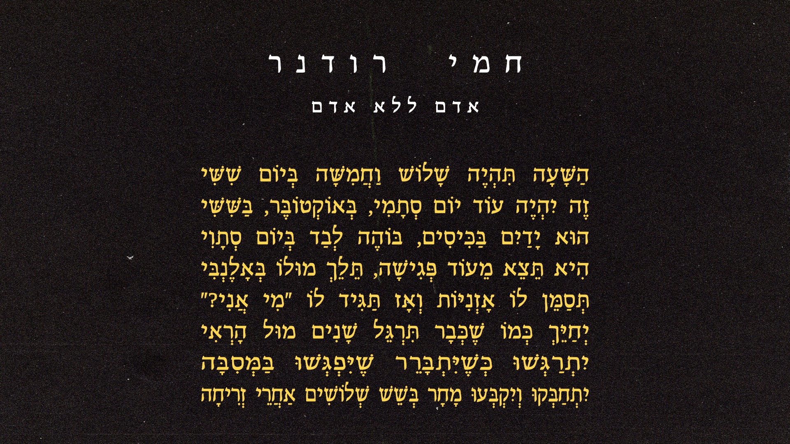
אדם ללא אדם
מילים: אודי שרבני
לחן והפקה מוזיקלית: עדי רנרט

כל שירי האהבה דומים זה, לזה אך כל שיר אהבה לאחר ה-7 באוקטובר – שונה בדרכו שלו.
האישי הופך אישי יותר, האחיזה הופכת נדרשת יותר. האוזניים כרויות; למוזיקה, לחזרתם, לעתיד טוב יותר.

אדם ללא אדם הוא שירו החדש של חמי רודנר שאת מילותיו כתב אודי שרבני ע"פ הלחן של עדי רנרט שגם הפיק את השיר. שיר אהבה שהתחיל להיווצר לפני השבעה באוקטובר, אך קיבל תפנית, בדיוק כמו הפגישה המקרית בין הזוג שבשיר.

" וניצני האור, בה
והייאוש שלה, בה
בבואתה אינה –
אדם ללא אדם.
ודמדומי מחר, בו
והייאוש שלו, בו.
בבואתו אינה –
אדם ללא אדם".

חמי רודנר: "מאז ה-7 באוקטובר לא מצאתי בעצמי את הכוח לכתוב אבל רציתי להשמיע קול. השמעתי את קולי בעשרות הופעות בהתנדבות בכל רחבי הארץ מול כל הישראלים האמיצים שעמדו בגבורה עילאית מול האסון. מצאתי בסוף את קולי בשיר הנהדר 'אדם ללא אדם' של אודי שרבני ועדי רנרט שמייד חשמל וריגש אותי כל כך."

יוטיוב: https://youtu.be/2yb1NfdxAl0

